Lars van Alphen io1d4

* 2 verschillen zijn 1. Komen geen ads in voor zonder javascript

2. er zijn geen popups en er licht niks op als je je muis eroverheen beweegt.

* De 2 screendumps van <http://arstechnica.com/>

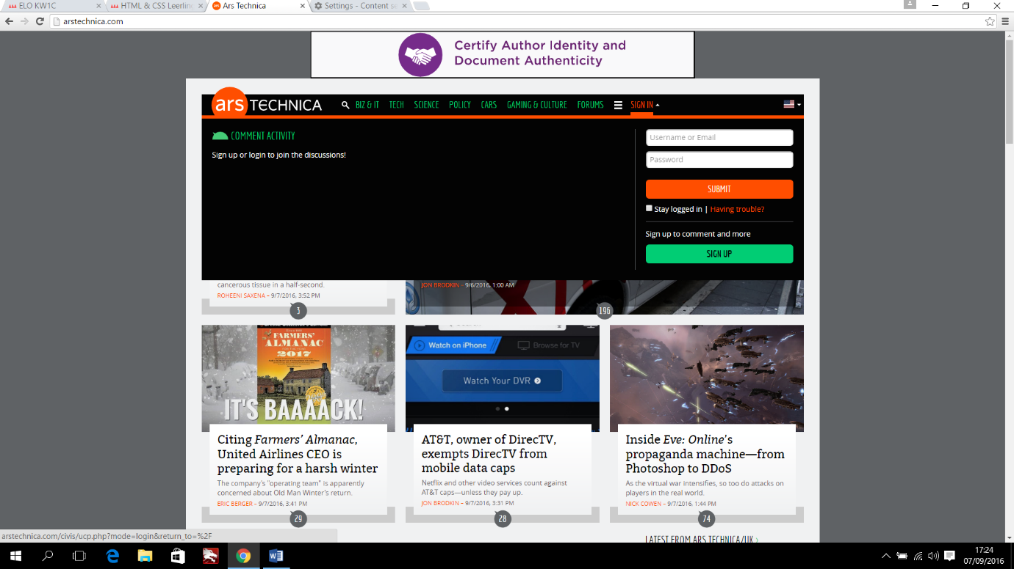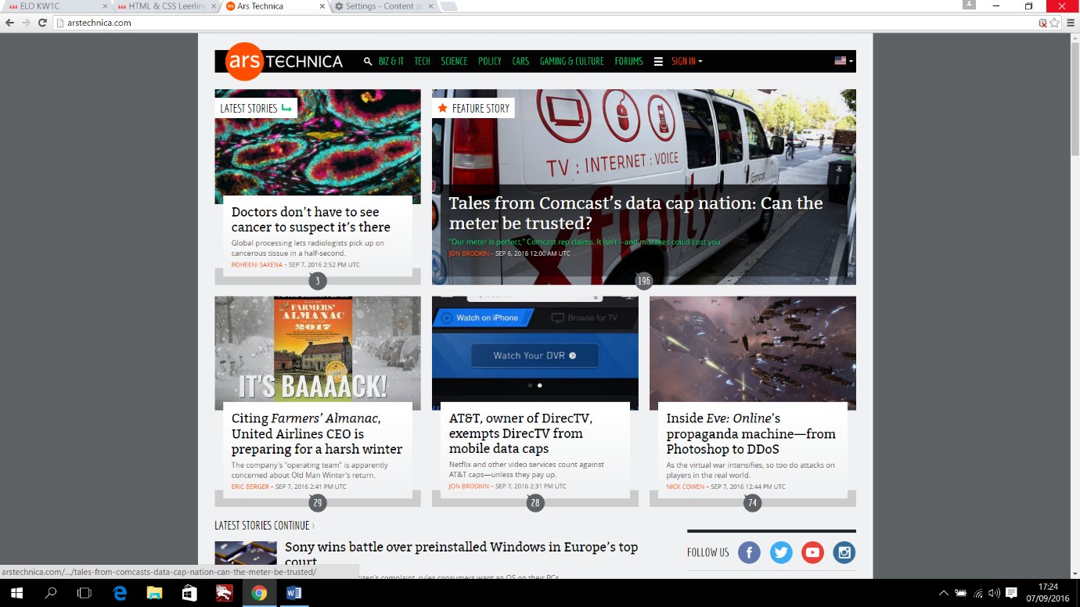

4. dat javascript er voor zorgt dat je webpagina interactief wordt waardoor het veel gebruiksvriendelijker is en het veel prettiger is om na te kijken.

5.

<https://www.facebook.com/> 1.facebook was niet te gebruiken met zonder javascript gaf de melding “javascript vereist”.

<https://www.youtube.com/>

1. Er kwamen grote lege ruimtes toen javascript uit werdt gezet.
2. Videos speelde zich niet af.

Youtube kan niet zonder javascript

<https://www.reddit.com/>

1. De tekst en fotos pasde zich niet meer aan aan de webpagina.
2. Sommige fotos verdwenen waardoor je alleen maar een wit vlag zag.

Reddit kan wel zonder javascript maar maakt het wel stuk moeilijker te navigeren.